PHÂN TÍCH THIẾT KẾ HỆ THỐNG

ĐỀ TÀI: XÂY DỰNG VÀ PHÁT TRIỂN ỨNG DỤNG QUẢN LÝ DỊCH VỤ CHĂM SÓC CÂY CẢNH VĂN PHÒNG
1. Tổng quan ứng dụng
1.1. Đối tượng sử dụng ứng dụng
- Admin
Admin là cá nhân sử dụng phần mềm để quản lý, cập nhật những thông tin của hệ thống quản lý dịch vụ chăm sóc cây cảnh văn phòng. Admin có thể là người quản lý toàn bộ hệ thống hoặc là nhân viên quản lý một số chức năng trong hệ thống.
- Khách hàng
Khách hàng là những cá nhân hoặc tổ chức sử dụng phần mềm để tham khảo, đặt dịch vụ chăm sóc cây cảnh. Khách hàng có thể được chia thành hai loại: khách ký hợp đồng và khách vãng lai.
1.2. Các chức năng chính của phần mềm
Hệ thống cần có các chức năng hỗ trợ và giải quyết nhu cầu của Admin và Khách hàng như sau:
- Đăng nhập, đăng ký, đăng xuất
Khi muốn sử dụng phần mềm, admin và khách hàng cần đăng nhập bằng tài khoản có sẵn hoặc khách hàng có thể đăng ký, từ đó sử dụng các chức năng của phần mềm. Sau khi hoàn thành các thao tác, admin và khách hàng có thể thoát bằng chức năng đăng xuất.
- Hiển thị dữ liệu
Đối với khách hàng, chức năng này hiển thị các dịch vụ chăm sóc cây cảnh có trong cơ sở dữ liệu, giúp khách hàng tham khảo, tra cứu và đặt dịch vụ. Đối với admin, chức năng này giúp hiển thị dữ liệu chi tiết để quản lý và cập nhật thông tin dễ dàng.
- Tra cứu thông tin
Chức năng giúp người dùng (khách hàng và admin) có thể tìm kiếm thông tin dịch vụ, hợp đồng, hoặc tiến độ chăm sóc cây cảnh có trong cơ sở dữ liệu.
- Quản lý phân công công việc
Chức năng này cho phép admin phân công nhiệm vụ chăm sóc cây cảnh cho nhân viên, theo dõi tiến độ công việc và lịch sử chăm sóc cây cảnh
- Quản lý hợp đồng
Admin có thể thêm, sửa, xóa, và cập nhật trạng thái hợp đồng. Khách hàng ký hợp đồng có thể xem thông tin hợp đồng của mình.
- Quản lý dịch vụ
Admin có thể thêm mới, sửa, xóa thông tin về dịch vụ chăm sóc cây cảnh. Khách hàng (vãng lai và ký hợp đồng) có thể tra cứu và đặt dịch vụ.
- Quản lý đơn hàng
Admin có thể quản lý các đơn đặt dịch vụ, xác nhận và cập nhật trạng thái đơn hàng. Khách hàng có thể xem và theo dõi đơn hàng của mình.
- Xử lý yêu cầu phát sinh
Chức năng này cho phép khách hàng gửi yêu cầu phát sinh liên quan đến dịch vụ chăm sóc cây cảnh. Admin tiếp nhận và xử lý các yêu cầu này.
- Quản lý phản hồi và đánh giá
Admin có thể xem và xóa các phản hồi hoặc đánh giá của khách hàng. Khách hàng có thể gửi phản hồi, bình luận về chất lượng dịch vụ.
- Quản lý tài khoản
Admin có thể thêm, sửa, xóa thông tin tài khoản khách hàng. Khách hàng có thể cập nhật thông tin tài khoản cá nhân của mình.
- Thống kê
Admin có thể thống kê số lượng dịch vụ đã cung cấp, phản hồi và đánh giá của khách hàng, hoặc các loại cây cảnh được yêu cầu chăm sóc phổ biến.
- Theo dõi lịch sử chăm sóc
Admin có thể theo dõi toàn bộ lịch sử chăm sóc cây cảnh. Khách hàng có thể xem lịch sử chăm sóc cây cảnh của mình.
- Tìm kiếm
Chức năng này hỗ trợ admin và khách hàng tìm kiếm nhanh thông tin dịch vụ, hợp đồng, lịch sử chăm sóc, hoặc các đơn hàng.
1.2. Xác định các Use case
- Hệ thống có các Use case sau:
- Đăng nhập
- Đăng ký
- Quản lý khách hàng
- Quản lý nhân viên
- Quản lý hợp đồng
- Quản lý lịch chăm sóc
- Quản lý dịch vụ
- Tìm kiếm
- Quản lý đơn hàng và thanh toán
- Quản lý vật tư
- Xử lý yêu cầu phát sinh
- Quản lý phản hồi và đánh giá
- Báo cáo thống kê
- Quản lý dịch vụ
- Quản lý phân công công việc
- Theo dõi lịch sử chăm sóc
- Quản lý danh mục
- Các actors tương ứng:
- Admin có thể là Người quản lý toàn bộ hệ thống hoặc là Nhân viên quản lý một số chức năng trong hệ thống.
- Khách hàng có thể là Khách ký hợp đồng và Khách vãng lai.
2. Biểu đồ Use case
2.1. Use case Tổng quát
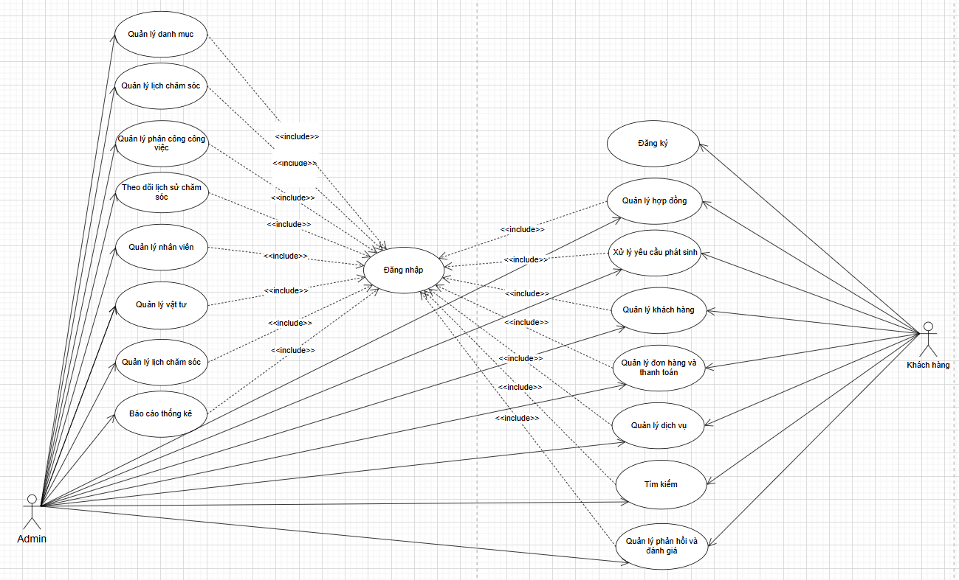
Hình 2.1. Biểu đồ Use case Tổng quát
2.2. Biểu đồ Use case chi tiết
2.2.1. Use case Đăng ký tài khoản
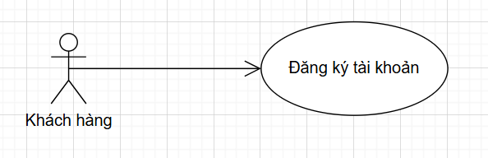
Hình 2.2. Biểu đồ Use case Đăng ký tài khoản
Bảng 2.1. Mô tả chức năng Đăng ký tài khoản
Tên ca sử dụng | Đăng ký tài khoản
Tác nhân | Khách hàng
Điều kiện đầu vào | Không
Các luồng sự kiện | Luồng sự kiện chính:  - Khách hàng chọn chức năng đăng ký.  - Hệ thống hiển thị form đăng ký.  - Khách hàng nhập thông tin và xác nhận.  - Hệ thống kiểm tra và lưu dữ liệu.  - Nếu hợp lệ, hệ thống tạo tài khoản và thông báo thành công.  Luồng sự kiện phụ:  - Trường hợp dữ liệu không hợp lệ, hệ thống yêu cầu nhập lại.
Kết quả trở về | Khách hàng có tài khoản mới và có thể đăng nhập lại.
2.2.2. Use case Đăng nhập
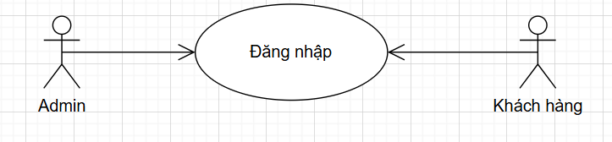
Hình 2.3. Biểu đồ Use case Đăng nhập
Bảng 2.2. Mô tả chức năng đăng nhập
Tên ca sử dụng | Đăng nhập
Tác nhân | Admin, Khách hàng
Điều kiện đầu vào | Người dùng đã có tài khoản
Các luồng sự kiện | Luồng sự kiện chính:  - Tác nhân nhập Email và Password.  - Hệ thống kiểm tra thông tin đăng nhập.  - Nếu thông tin đúng, hệ thống cấp quyền truy cập.  - Nếu thông tin sai, hệ thống hiển thị thông báo lỗi.  Luồng sự kiện phụ:  - Quên mật khẩu: Hệ thống cung cấp tính năng đặt lại mật khẩu.
Kết quả trở về | Người dùng được đăng nhập vào hệ thống theo quyền hạn.
2.2.3. Use case Quản lý khách hàng
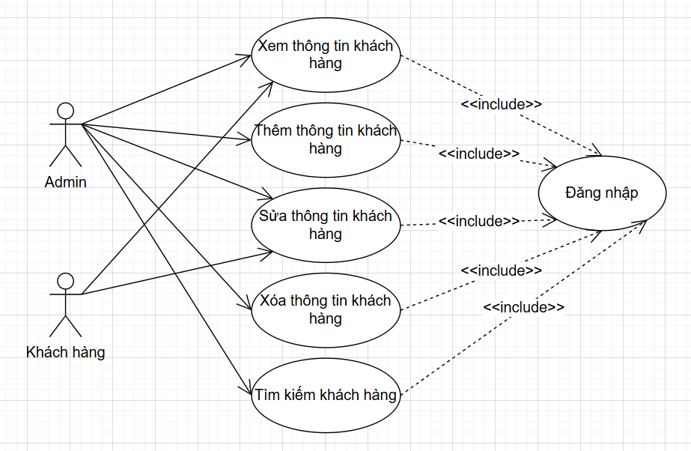
Hình 2.4. Biểu đồ Use case Quản lý khách hàng
Bảng 2.3. Mô tả chức năng Quản lý khách hàng
Tên ca sử dụng | Quản lý khách hàng
Tác nhân | Admin, Khách hàng
Điều kiện đầu vào | Admin hoặc Khách hàng có quyền truy cập hệ thống
Các luồng sự kiện | Luồng sự kiện chính:  - Tác nhân khách hàng  - Cập nhật thông tin cá nhân.  - Xem lịch sử hợp đồng và yêu cầu dịch vụ.  - Tác nhân Admin  - Quản lý danh sách khách hàng.  - Cập nhật thông tin khách hàng khi cần thiết.  - Khóa hoặc mở lại tài khoản khách hàng.  Luồng sự kiện phụ:  - Khách hàng quên mật khẩu và yêu cầu đặt lại.  - Admin chặn tài khoản do vi phạm chính sách.
Kết quả trở về | Thông tin khách hàng được cập nhật hoặc xử lý theo yêu cầu
2.2.4. Use case Quản lý nhân viên
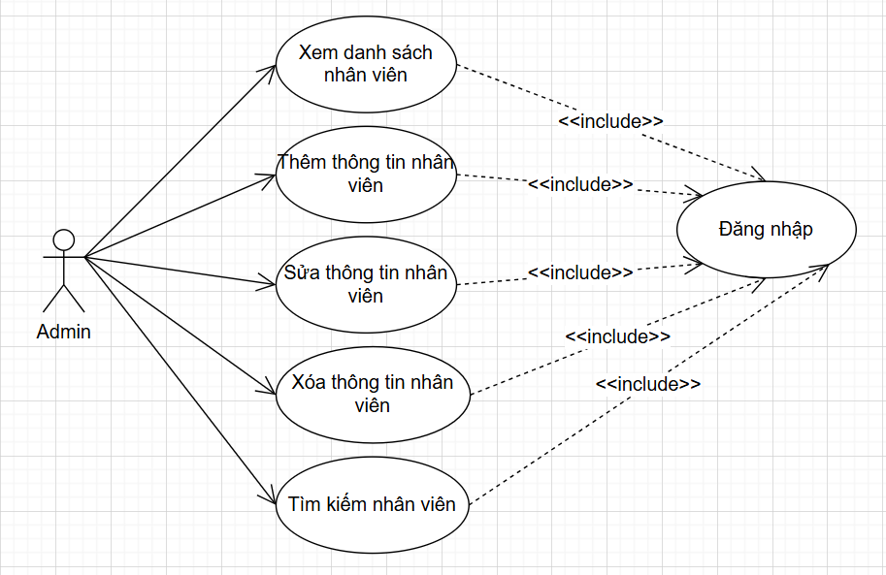
Hình 2.5 Biểu đồ Use case Quản lý nhân viên
Bảng 2.4. Mô tả chức năng Quản lý nhân viên
Tên ca sử dụng | Quản lý nhân viên
Tác nhân | Admin
Điều kiện đầu vào | Admin đã đăng nhập
Các luồng sự kiện | Luồng sự kiện chính:  - Admin xem danh sách nhân viên.  - Admin thêm mới nhân viên.  - Admin chỉnh sửa thông tin nhân viên.  - Admin xóa nhân viên.  - Admin tìm kiếm nhân viên theo mã nhân viên hoặc tên nhân viên.  Luồng sự kiện phụ:  - Hệ thống gửi thông báo đến nhân viên khi có thay đổi thông tin.
Kết quả trở về | Danh sách nhân viên được cập nhật chính xác
2.2.5. Use case Quản lý hợp đồng
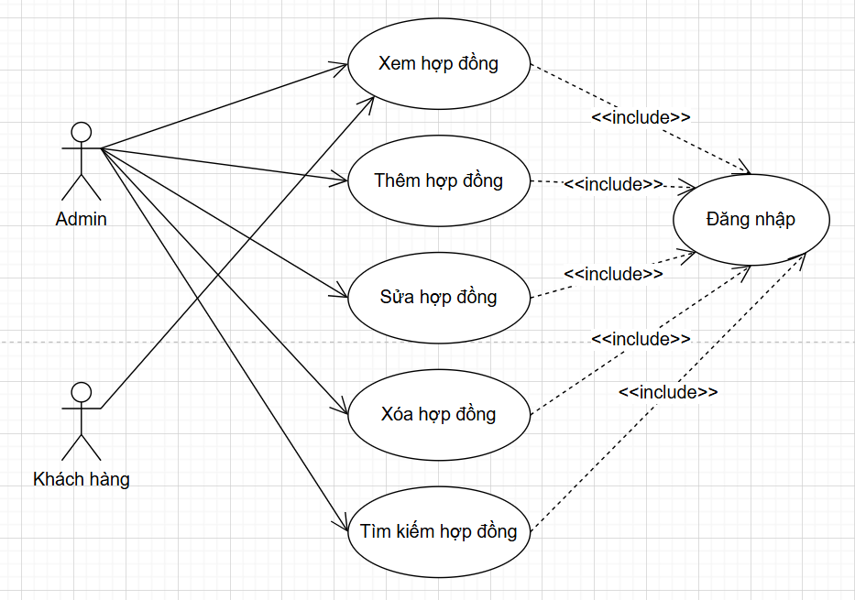
Hình 2.6. Biểu đồ Use case Quản lý hợp đồng
Bảng 2.5. Mô tả chức năng Quản lý hợp đồng
Tên ca sử dụng | Quản lý hợp đồng
Tác nhân | Admin, Khách hàng
Điều kiện đầu vào | Admin và Khách hàng đã đăng nhập vào hệ thống.
Các luồng sự kiện | Luồng sự kiện chính:  - Tác nhân Khách hàng  - Chọn chức năng tạo hợp đồng.  - Nhập thông tin hợp đồng cần ký kết.  - Gửi yêu cầu hợp đồng cho Admin phê duyệt.  - Tác nhân Admin  - Nhận yêu cầu hợp đồng.  - Kiểm tra thông tin hợp đồng.  - Phê duyệt hoặc từ chối hợp đồng.  - Thông báo kết quả cho khách hàng.  Luồng sự kiện phụ:  - Hợp đồng bị từ chối do thông tin sai hoặc thiếu.  - Khách hàng yêu cầu sửa đổi hợp đồng.
Kết quả trở về | Hợp đồng được tạo thành công hoặc bị từ chối, thông báo kết quả được gửi đến khách hàng
2.2.6. Use case Quản lý lịch chăm sóc
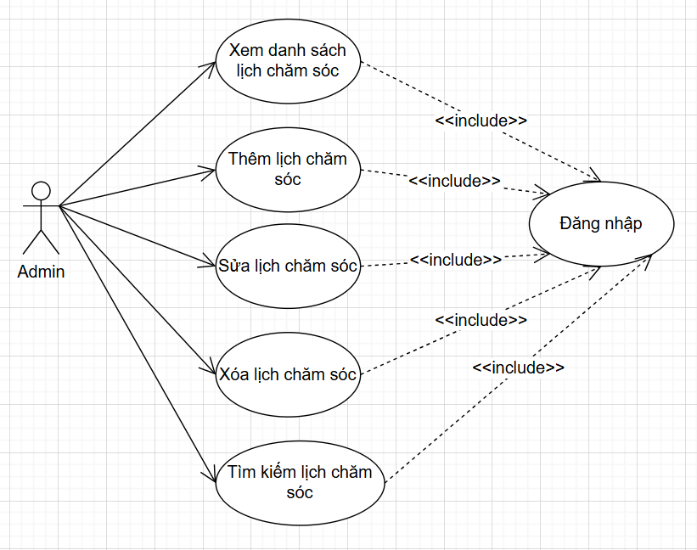
Hình 2.7. Biểu đồ Use case Quản lý lịch chăm sóc
Bảng 2.6. Mô tả chức năng Quản lý lịch chăm sóc
Tên ca sử dụng | Quản lý lịch chăm sóc
Tác nhân | Admin
Điều kiện đầu vào | Admin đã đăng nhập
Các luồng sự kiện | Luồng sự kiện chính:  - Admin xem danh sách lịch chăm sóc.  - Admin thêm mới lịch chăm sóc.  - Admin chỉnh sửa lịch chăm sóc.  - Admin xóa lịch chăm sóc.  - Admin tìm kiếm lịch chăm sóc theo khách hàng hoặc ngày tháng.  Luồng sự kiện phụ:  - Admin có thể xuất lịch chăm sóc ra file Excel hoặc PDF.
Kết quả trở về | Lịch chăm sóc được tổ chức và theo dõi dễ dàng.
2.2.7. Use case Quản lý dịch vụ
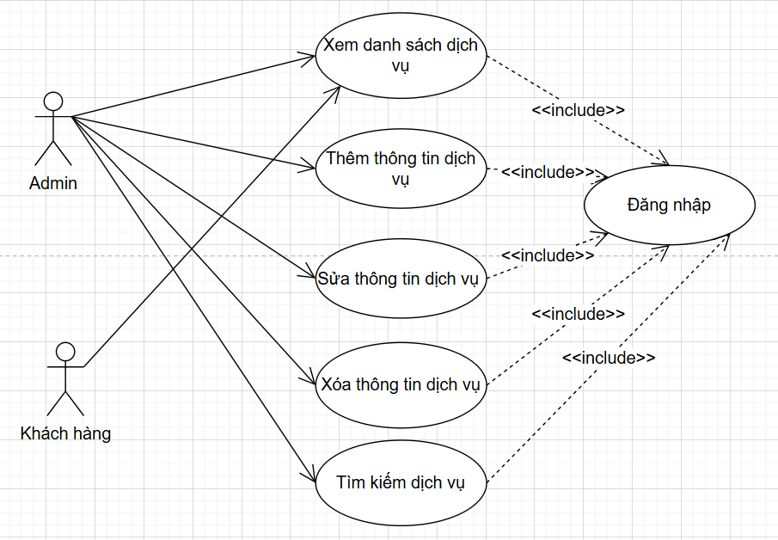
Hình 2.8. Biểu đồ Use case Quản lý dịch vụ
Bảng 2.7. Mô tả chức năng Quản lý dịch vụ
Tên ca sử dụng | Quản lý dịch vụ
Tác nhân | Admin, Khách hàng
Điều kiện đầu vào | Hệ thống có danh sách dịch vụ sẵn có
Các luồng sự kiện | Luồng sự kiện chính:  - Tác nhân khách hàng  - Xem danh sách dịch vụ.  - Chọn dịch vụ phù hợp.  - Đăng ký sử dụng dịch vụ.  - Tác nhân Admin  - Quản lý danh mục dịch vụ.  - Cập nhật, thêm mới hoặc xóa dịch vụ.  Luồng sự kiện phụ:  - Khách hàng hủy đăng ký dịch vụ.  - Admin thay đổi giá dịch vụ và cập nhật cho khách hàng.
Kết quả trở về | Danh sách dịch vụ được cập nhật hoặc khách hàng đăng ký thành công
2.2.8. Use case Tìm kiếm
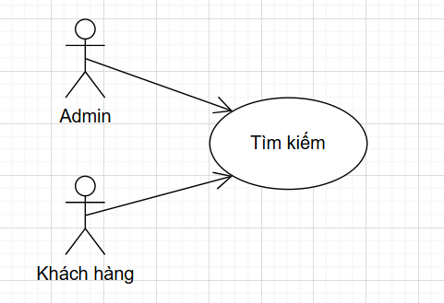
Hình 2.9. Biểu đồ Use case Tìm kiếm
Bảng 2.8. Mô tả chức năng Tìm kiếm
Tên ca sử dụng | Tìm kiếm
Tác nhân | Admin, Khách hàng
Điều kiện đầu vào | Người dùng muốn tìm kiếm thông tin trong hệ thống
Các luồng sự kiện | Luồng sự kiện chính:  - Tác nhân khách hàng  - Nhập từ khóa tìm kiếm.  - Xem kết quả phù hợp.  - Tác nhân Admin  - Tìm kiếm dữ liệu quản lý (khách hàng, hợp đồng, dịch vụ,...).  - Xuất báo cáo từ dữ liệu tìm kiếm.  Luồng sự kiện phụ:  - Không có kết quả phù hợp.  - Người dùng nhập từ khóa không hợp lệ.
Kết quả trở về | Hiển thị kết quả tìm kiếm hoặc thông báo không tìm thấy dữ liệu
2.2.9. Use case Quản lý đơn hàng và thanh toán
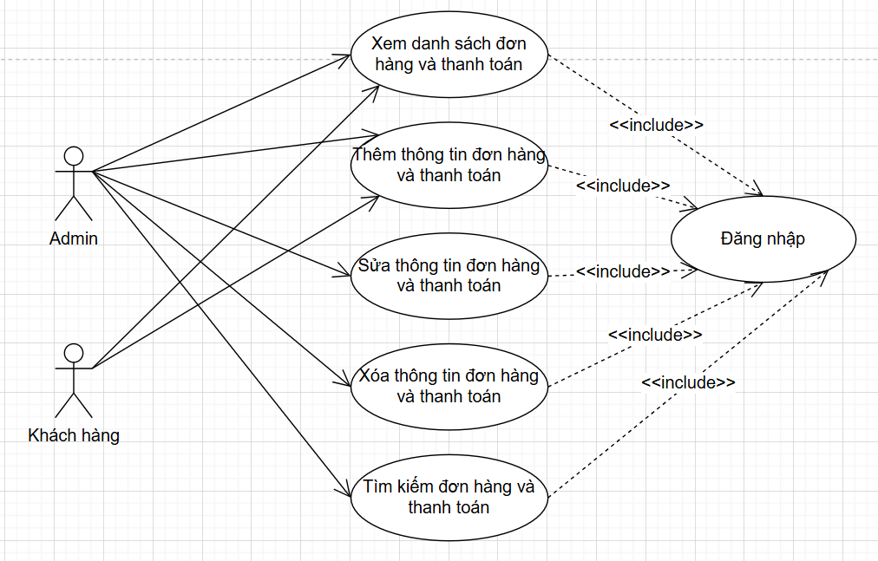
Hình 2.10. Biểu đồ Use case Quản lý đơn hàng và thanh toán
Bảng 2.9. Mô tả chức năng Quản lý đơn hàng và thanh toán
Tên ca sử dụng | Quản lý đơn hàng và thanh toán
Tác nhân | Admin, Khách hàng
Điều kiện đầu vào | Khách hàng có đơn hàng hoặc đang thực hiện thanh toán
Các luồng sự kiện | Luồng sự kiện chính:  - Tác nhân khách hàng  - Chọn dịch vụ và tạo đơn hàng.  - Thực hiện thanh toán theo hình thức phù hợp.  - Nhận hóa đơn điện tử từ hệ thống  - Tác nhân Admin  - Xác nhận thanh toán thành công.  - Cập nhật trạng thái đơn hàng.  - Gửi thông báo cho khách hàng về đơn hàng.  Luồng sự kiện phụ:  - Khách hàng yêu cầu hủy đơn hàng.  - Thanh toán bị lỗi và yêu cầu thử lại.
Kết quả trở về | Đơn hàng được tạo và thanh toán thành công hoặc hủy bỏ
2.2.10. Use case Quản lý vật tư
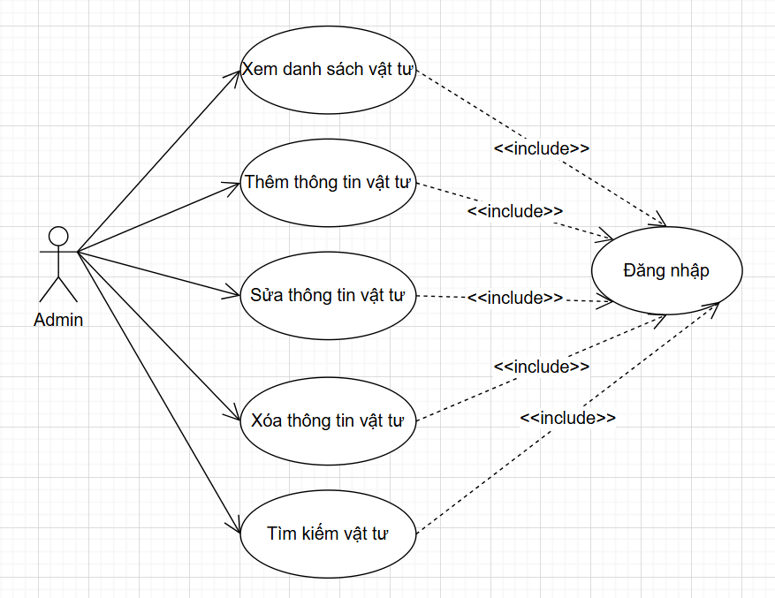
Hình 2.11. Biểu đồ Use case Quản lý vật tư
Bảng 2.7. Mô tả chức năng Quản lý vật tư
Tên ca sử dụng | Quản lý vật tư
Tác nhân | Admin
Điều kiện đầu vào | Admin đã đăng nhập
Các luồng sự kiện | Luồng sự kiện chính:  - Admin xem danh sách vật tư.  - Admin thêm mới vật tư.  - Admin chỉnh sửa vật tư.  - Admin xóa vật tư.  - Admin tìm kiếm vật tư theo mã hoặc tên vật tư.  Luồng sự kiện phụ:  - Hệ thống cảnh báo khi vật tư sắp hết hàng.
Kết quả trở về | Danh sách vật tư được quản lý chính xác và đầy đủ.
2.2.11. Use case Xử lý yêu cầu phát sinh
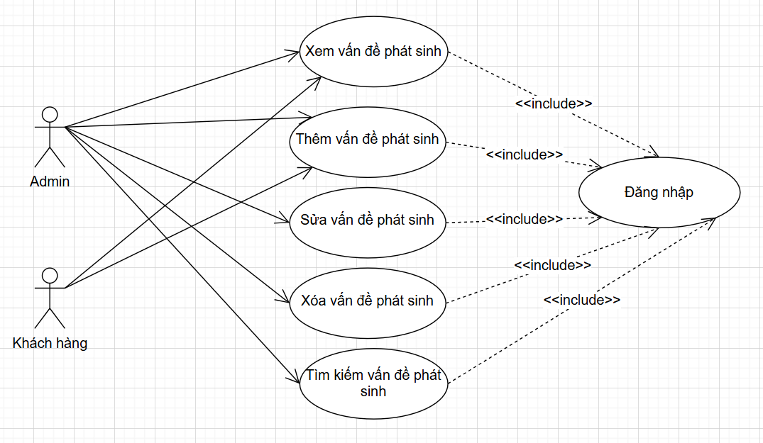
Hình 2.12. Biểu đồ Use case Xử lý yêu cầu phát sinh
Bảng 2.11. Mô tả chức năng Xử lý yêu cầu phát sinh
Tên ca sử dụng | Xử lý yêu cầu phát sinh
Tác nhân | Admin, Khách hàng
Điều kiện đầu vào | Khách hàng đã có hợp đồng với hệ thống
Các luồng sự kiện | Luồng sự kiện chính:  - Tác nhân Khách hàng  - Chọn chức năng gửi yêu cầu phát sinh.  - Nhập thông tin yêu cầu (thêm dịch vụ, thay đổi lịch chăm sóc....).  - Gửi yêu cầu đến Admin.  - Tác nhân Admin  - Nhận yêu cầu từ khách hàng.  - Xem xét nội dung yêu cầu.  - Chấp nhận hoặc từ chối yêu cầu.  - Thông báo kết quả xử lý cho khách hàng.  Luồng sự kiện phụ:  - Khách hàng hủy yêu cầu trước khi Admin xử lý.  - Admin yêu cầu khách hàng cung cấp thêm thông tin.
Kết quả trở về | Yêu cầu phát sinh được xử lý hoặc từ chối, khách hàng nhận thông báo phản hồi.
2.2.12. Use case Quản lý phản hồi và đánh giá
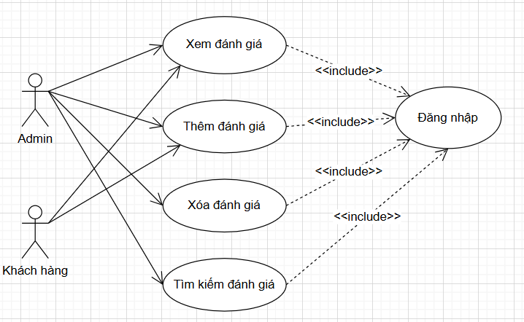
Hình 2.13. Biểu đồ Use case Quản lý phản hồi và đánh giá
Bảng 2.12. Mô tả chức năng Quản lý phản hồi và đánh giá
Tên ca sử dụng | Quản lý phản hồi và đánh giá
Tác nhân | Admin, Khách hàng
Điều kiện đầu vào | Khách hàng đã sử dụng dịch vụ và muốn gửi phản hồi
Các luồng sự kiện | Luồng sự kiện chính:  - Tác nhân khách hàng  - Gửi đánh giá về dịch vụ.  - Nhập nội dung phản hồi.  - Tác nhân Admin  - Xem danh sách phản hồi từ khách hàng.  - Phản hồi lại đánh giá của khách hàng.  - Quản lý phản hồi không hợp lệ.  Luồng sự kiện phụ:  - Khách hàng cập nhật hoặc xóa phản hồi.  - Admin ẩn đánh giá vi phạm chính sách.
Kết quả trở về | Phản hồi và đánh giá được ghi nhận và xử lý
2.2.13. Use case Báo cáo thống kê
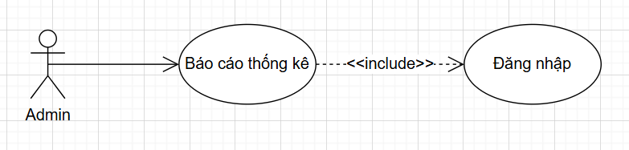
Hình 2.14. Biểu đồ Use case Báo cáo thống kê
Bảng 2.13. Mô tả chức năng Báo cáo thống kê
Tên ca sử dụng | Báo cáo thống kê
Tác nhân | Admin
Điều kiện đầu vào | Admin đã đăng nhập
Các luồng sự kiện | Luồng sự kiện chính:  - Admin chọn loại báo cáo cần xem (doanh thu, hiệu suất nhân viên, dịch vụ được sử dụng nhiều nhất,...).  - Hệ thống hiển thị báo cáo thống kê chi tiết.  - Admin tìm kiếm báo cáo theo ngày tháng hoặc danh mục.  - Hệ thống cung cấp tùy chọn xuất báo cáo dưới dạng file PDF hoặc Excel.  Luồng sự kiện phụ:  - Hệ thống hỗ trợ gửi báo cáo trực tiếp qua email cho quản lý.
Kết quả trở về | Báo cáo thống kê được hiển thị rõ ràng, hỗ trợ ra quyết định
2.2.14. Use case Quản lý phân công công việc
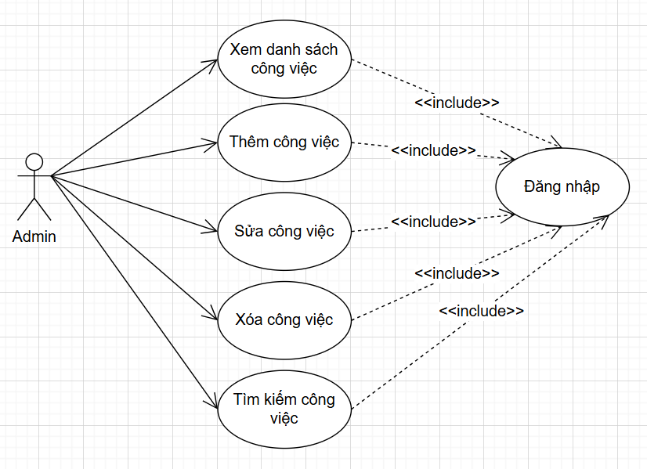
Hình 2.15. Biểu đồ Use case Quản lý phân công công việc
Bảng 2.14. Mô tả chức năng Quản lý phân công công việc
Tên ca sử dụng | Quản lý phân công công việc
Tác nhân | Admin
Điều kiện đầu vào | Admin đã đăng nhập
Các luồng sự kiện | Luồng sự kiện chính:  - Admin xem danh sách công việc phân công.  - Admin thêm mới phân công công việc.  - Admin chỉnh sửa phân công công việc.  - Admin xóa phân công công việc.  - Admin tìm kiếm phân công công việc theo nhân viên hoặc khách hàng.  Luồng sự kiện phụ:  - Hệ thống tự động gửi thông báo đến nhân viên khi có phân công công việc mới.
Kết quả trở về | Công việc được phân công hợp lý và hiệu quả
2.2.15. Use case Theo dõi lịch sử chăm sóc
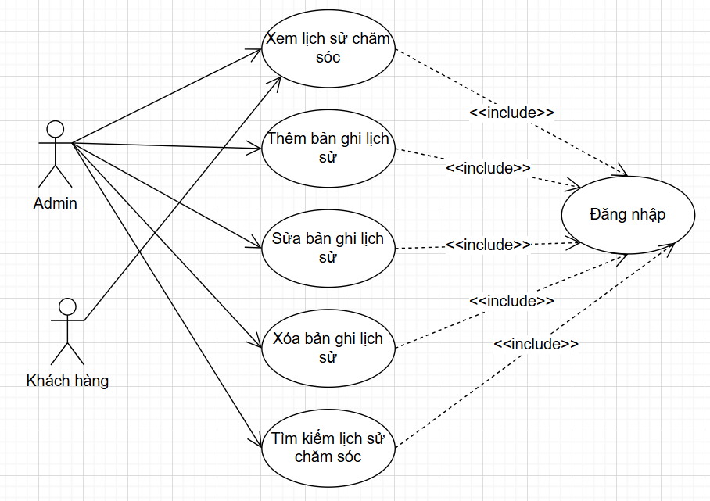
Hình 2.16. Biểu đồ Use case Theo dõi lịch sử chăm sóc
Bảng 2.15. Mô tả chức năng Theo dõi lịch sử chăm sóc
Tên ca sử dụng | Theo dõi lịch sử chăm sóc
Tác nhân | Admin
Điều kiện đầu vào | Admin đã đăng nhập
Các luồng sự kiện | Luồng sự kiện chính:  - Admin xem danh sách lịch sử chăm sóc.  - Admin lọc lịch sử theo khách hàng, ngày tháng hoặc loại dịch vụ.  - Admin xuất báo cáo lịch sử chăm sóc.  Luồng sự kiện phụ:  - Admin có thể gửi báo cáo lịch sử chăm sóc đến khách hàng qua email
Kết quả trở về | Lịch sử chăm sóc được theo dõi đầy đủ và dễ dàng truy xuất
2.2.17. Use case Quản lý danh mục
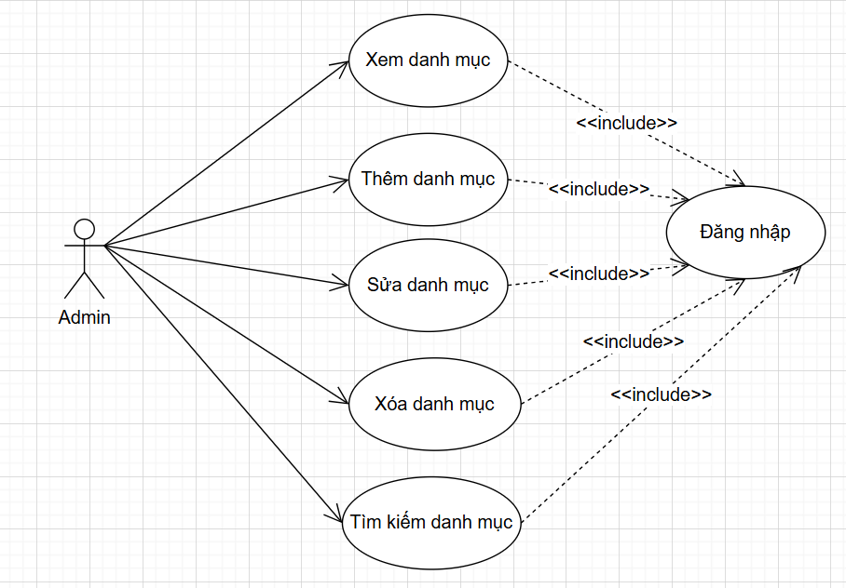
Hình 2.17. Biểu đồ Use case Quản lý danh mục
Bảng 2.17. Mô tả chức năng Quản lý danh mục
Tên ca sử dụng | Quản lý danh mục
Tác nhân | Admin
Điều kiện đầu vào | Admin đã đăng nhập
Các luồng sự kiện | Luồng sự kiện chính:  - Admin xem danh sách danh mục.  - Admin thêm mới danh mục.  - Admin chỉnh sửa danh mục.  - Admin xóa danh mục.  - Admin tìm kiếm danh mục theo tên hoặc mã danh mục.  Luồng sự kiện phụ:  - Admin có thể xuất danh mục ra file Excel hoặc PDF.
Kết quả trở về | Danh mục được quản lý chính xác.
2.3. Biểu đồ hoạt động
2.3.1. Sơ đồ hoạt động chức năng Đăng nhập
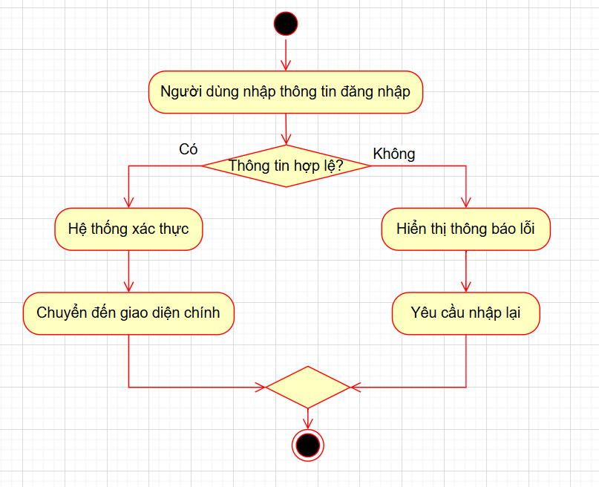
Hình 2.28. Sơ đồ hoạt động chức năng Đăng nhập
2.3.2. Sơ đồ hoạt động chức năng Đăng ký
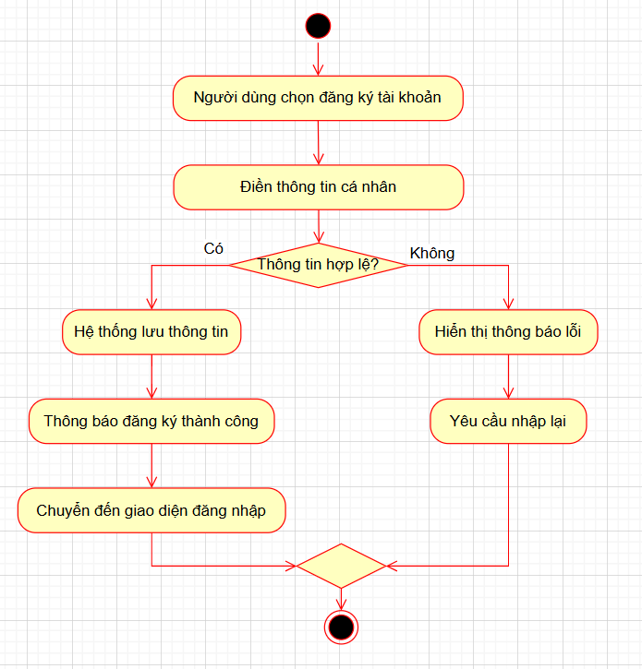
Hình 2.29. Sơ đồ hoạt động chức năng Đăng ký
2.3.3. Sơ đồ hoạt động chức năng Quản lý khách hàng
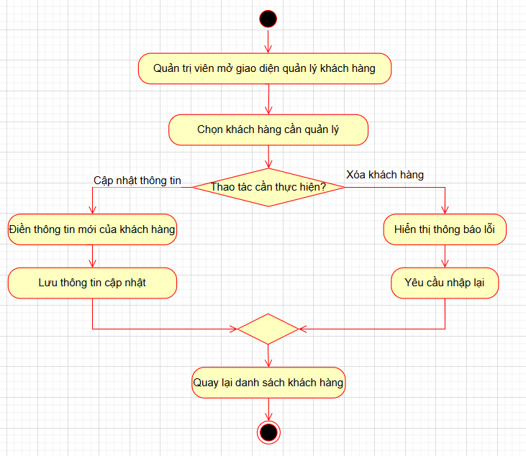
Hình 2.30. Sơ đồ hoạt động chức năng Quản lý khách hàng
2.3.4. Sơ đồ hoạt động chức năng Quản lý nhân viên
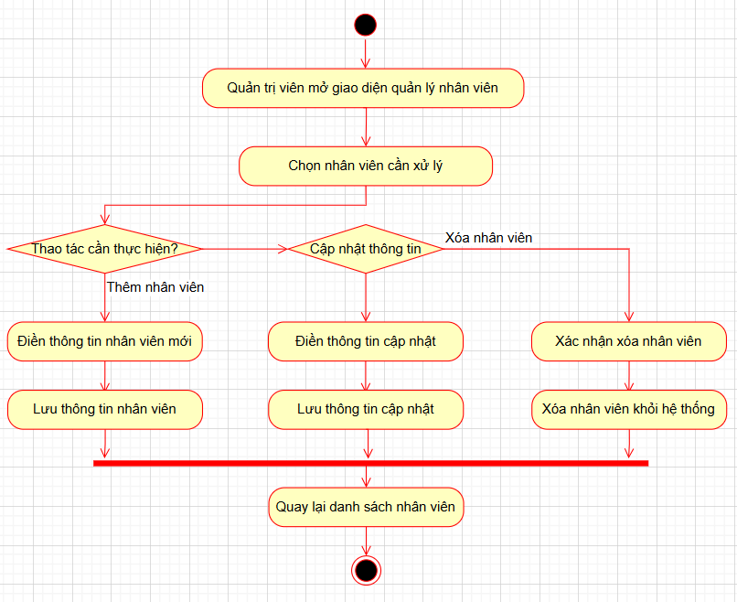
Hình 2.31. Sơ đồ hoạt động chức năng Quản lý nhân viên
2.3.5. Sơ đồ hoạt động chức năng Quản lý hợp đồng
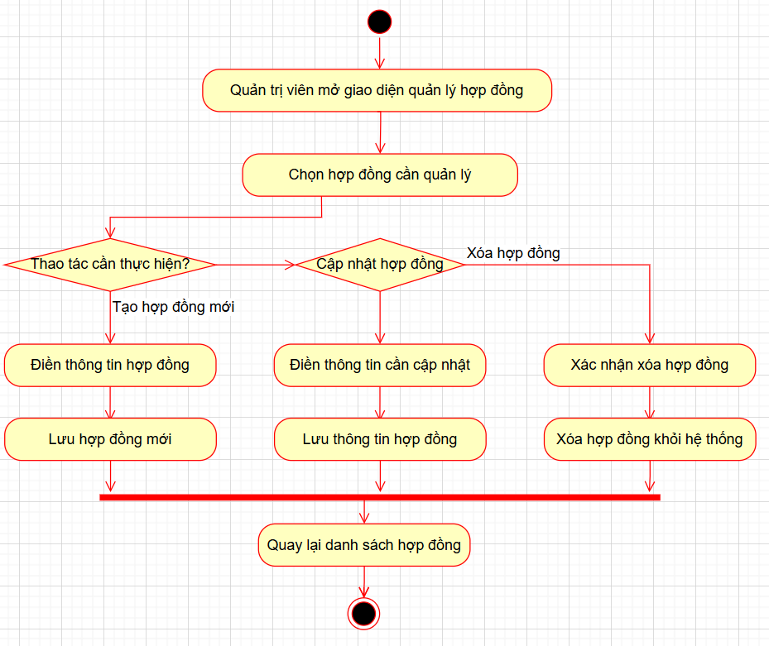
Hình 2.32. Sơ đồ hoạt động chức năng Quản lý hợp đồng của admin
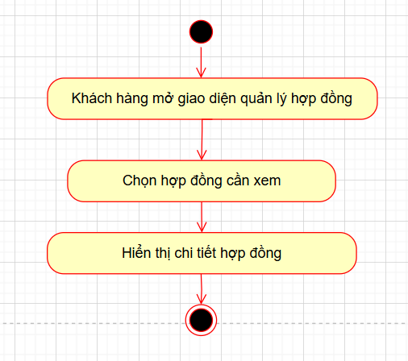
Hình 2.33. Sơ đồ hoạt động chức năng Quản lý hợp đồng của khách hàng
2.3.6. Sơ đồ hoạt động chức năng Quản lý lịch chăm sóc
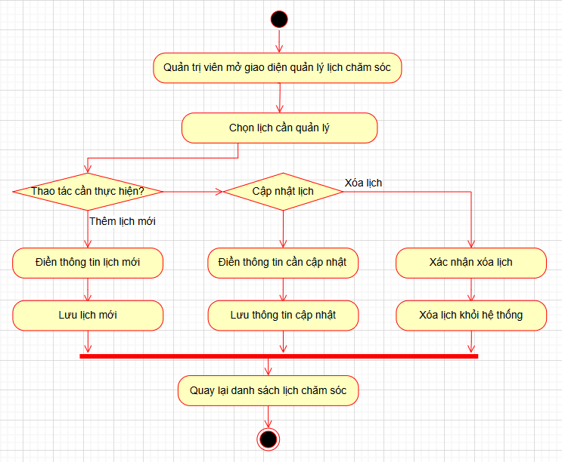
Hình 2.34. Sơ đồ hoạt động chức năng Quản lý lịch chăm sóc
2.3.7. Sơ đồ hoạt động chức năng Tìm kiếm
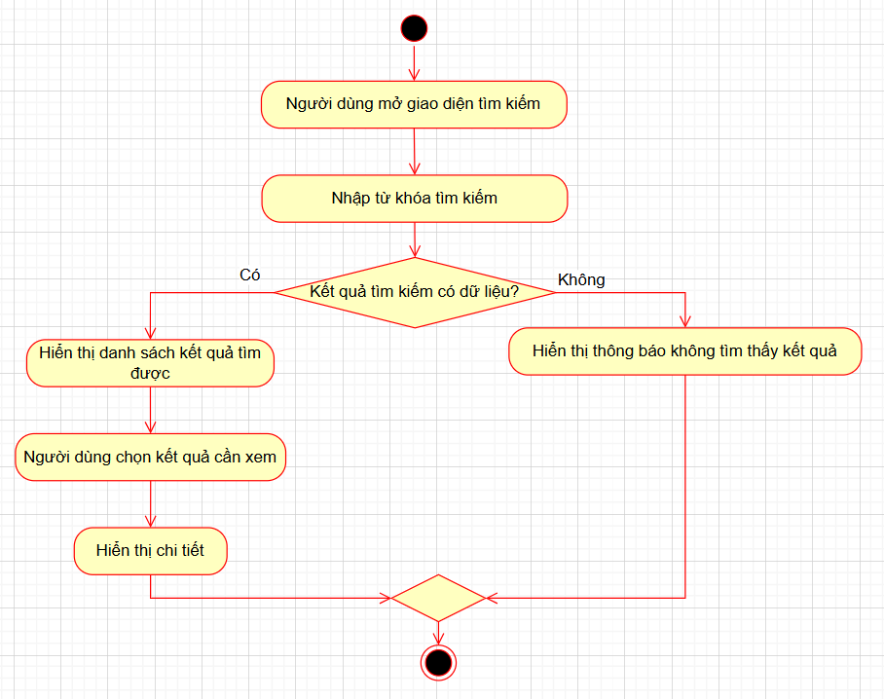
Hình 2.35. Sơ đồ hoạt động chức năng Tìm kiếm
2.3.8. Sơ đồ hoạt động chức năng Quản lý dịch vụ
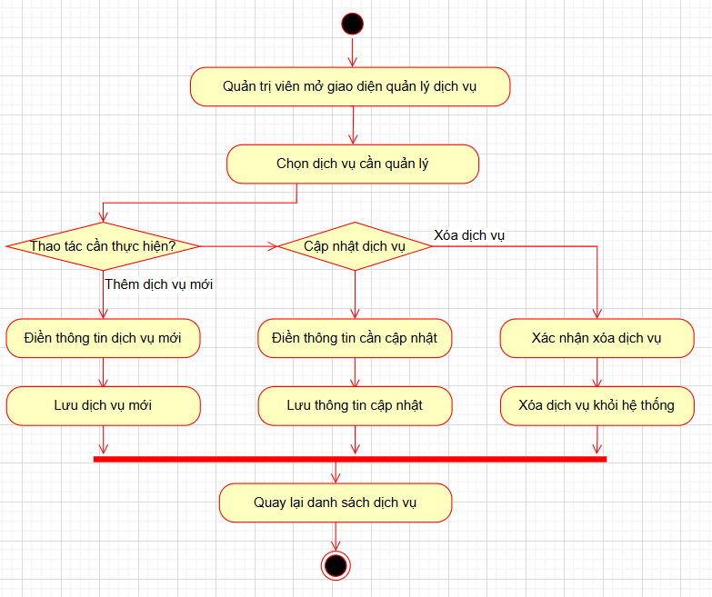
Hình 2.36. Sơ đồ hoạt động chức năng Quản lý dịch vụ của admin
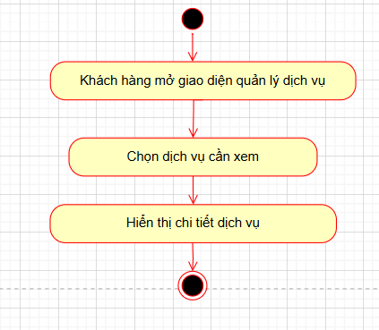
Hình 2.37. Sơ đồ hoạt động chức năng Quản lý dịch vụ của khách hàng
2.3.9. Sơ đồ hoạt động chức năng Quản lý đơn hàng
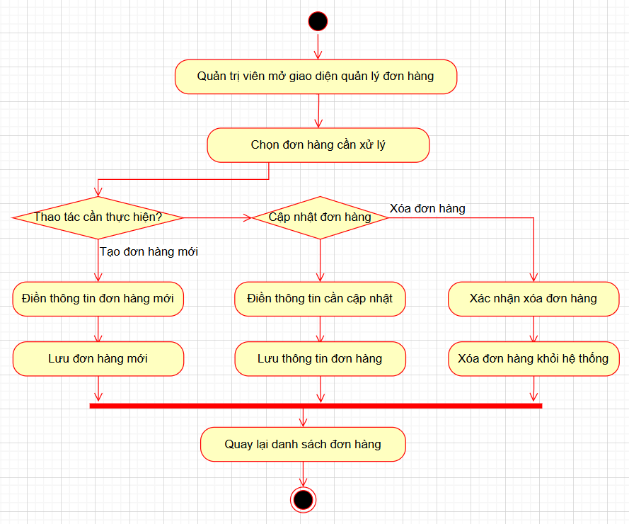
Hình 2.38. Sơ đồ hoạt động chức năng Quản lý đơn hàng của admin
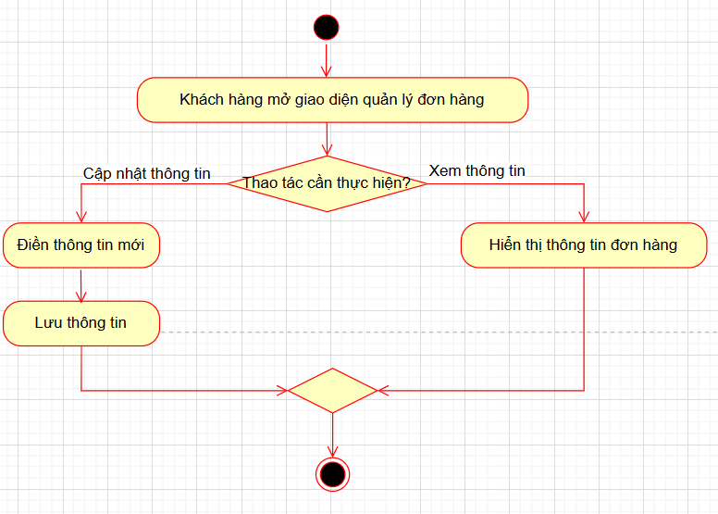
Hình 2.39. Sơ đồ hoạt động chức năng Quản lý đơn hàng của khách hàng
2.3.10. Sơ đồ hoạt động chức năng Quản lý nguyên liệu
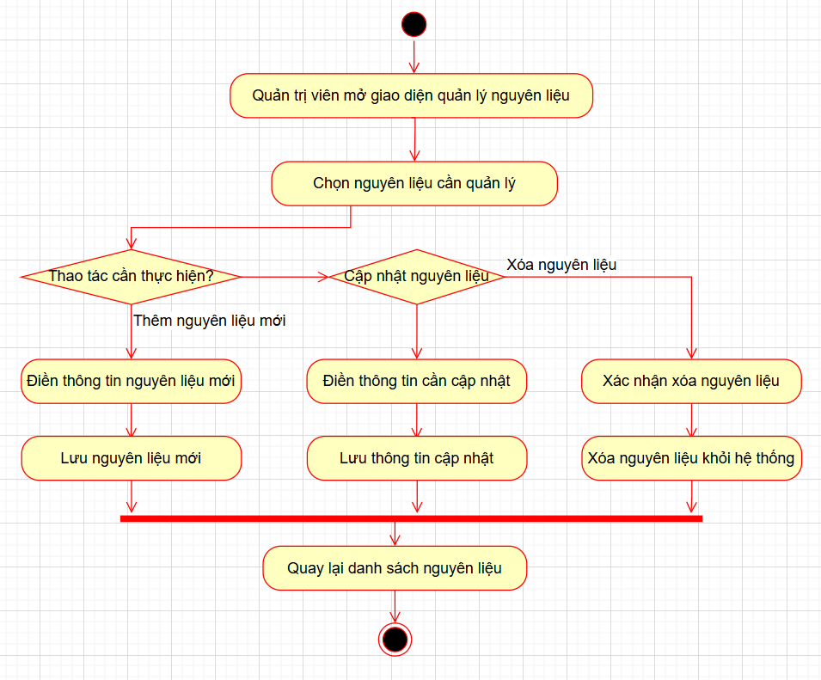
Hình 2.40. Sơ đồ hoạt động chức năng Quản lý nguyên liệu
2.3.11. Sơ đồ hoạt động chức năng Xử lý yêu cầu phát sinh
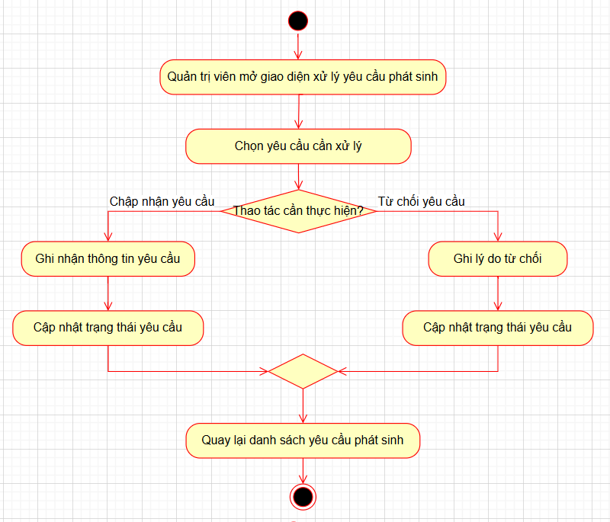
Hình 2.41. Sơ đồ hoạt động chức năng Xử lý yêu cầu phát sinh của admin
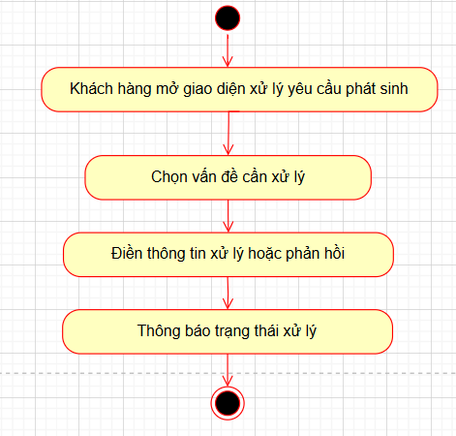
Hình 2.42. Sơ đồ hoạt động chức năng Xử lý yêu cầu phát sinh của khách hàng
2.3.12. Sơ đồ hoạt động chức năng Quản lý phản hồi và đánh giá
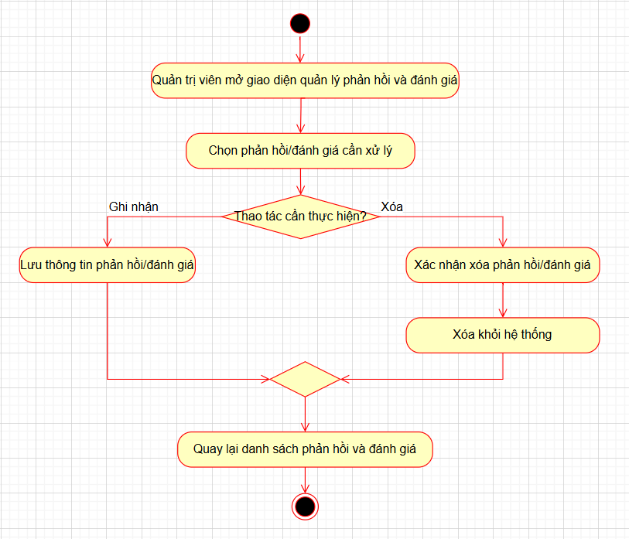
Hình 2.43. Sơ đồ hoạt động chức năng Quản lý phản hồi và đánh giá của admin
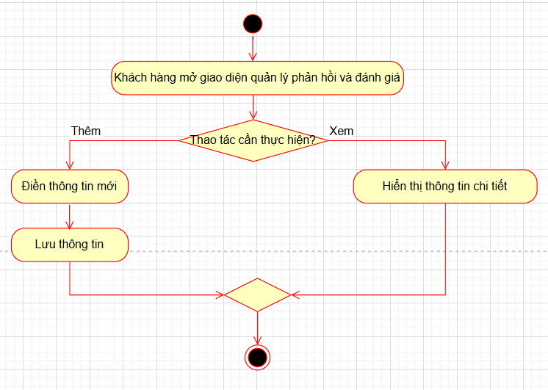
Hình 2.44. Sơ đồ hoạt động chức năng Quản lý phản hồi và đánh giá của khách hàng
2.3.13. Sơ đồ hoạt động chức năng Báo cáo thống kê
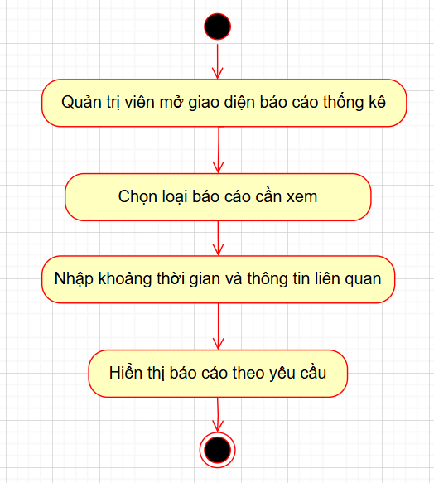
Hình 2.45. Sơ đồ hoạt động chức năng Báo cáo thống kê
2.3.14. Sơ đồ hoạt động chức năng Quản lý phân công công việc
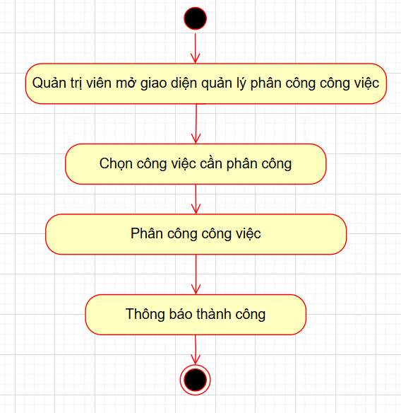
Hình 2.46. Sơ đồ hoạt động chức năng Quản lý phân công công việc
2.3.15. Sơ đồ hoạt động chức năng Theo dõi lịch sử chăm sóc
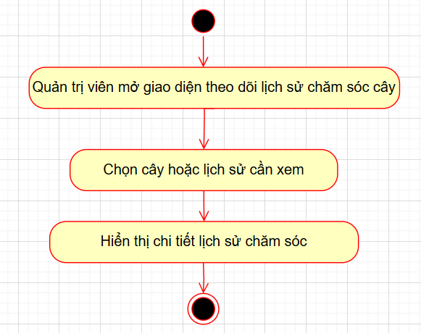
Hình 2.47. Sơ đồ hoạt động chức năng Theo dõi lịch sử chăm sóc của admin
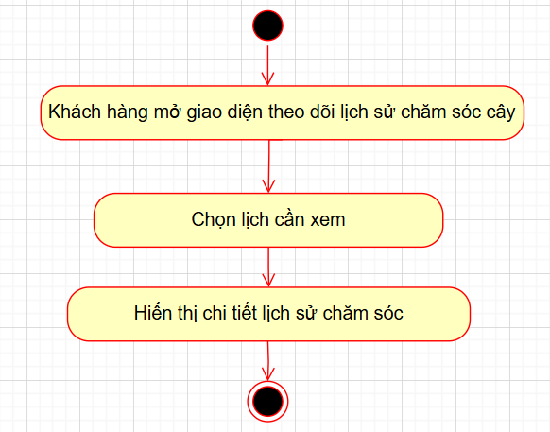
Hình 2.48. Sơ đồ hoạt động chức năng Theo dõi lịch sử chăm sóc của khách hàng
2.3.16. Sơ đồ hoạt động chức năng Quản lý thanh toán
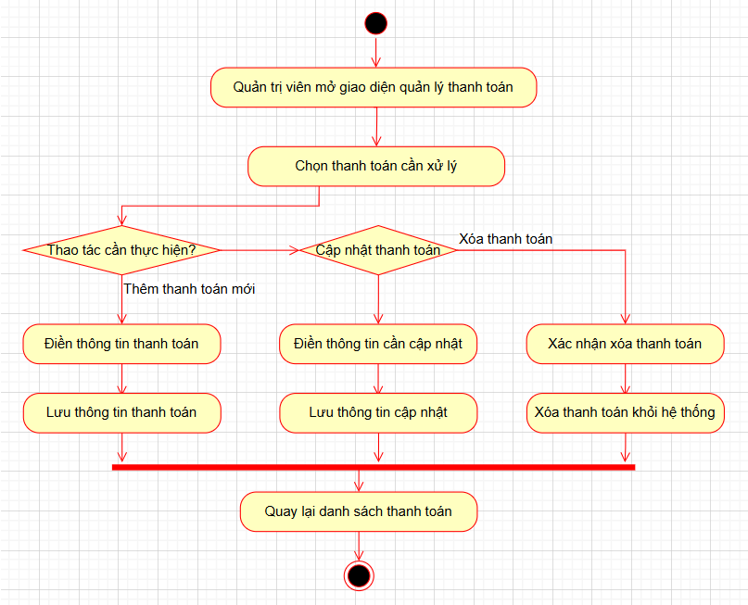
Hình 2.49. Sơ đồ hoạt động chức năng Quản lý thanh toán của admin
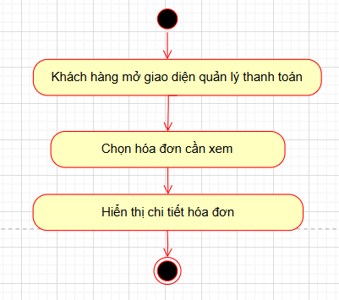
Hình 2.50. Sơ đồ hoạt động chức năng Quản lý thanh toán của khách hàng
2.3.17. Sơ đồ hoạt động chức năng Quản lý tài khoản
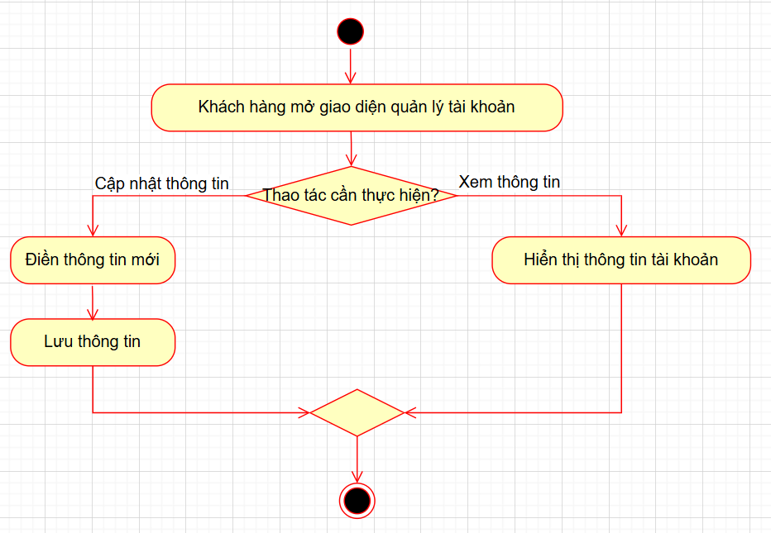
Hình 2.51. Sơ đồ hoạt động chức năng Quản lý tài khoản
2.3.18. Sơ đồ hoạt động chức năng Quản lý danh mục
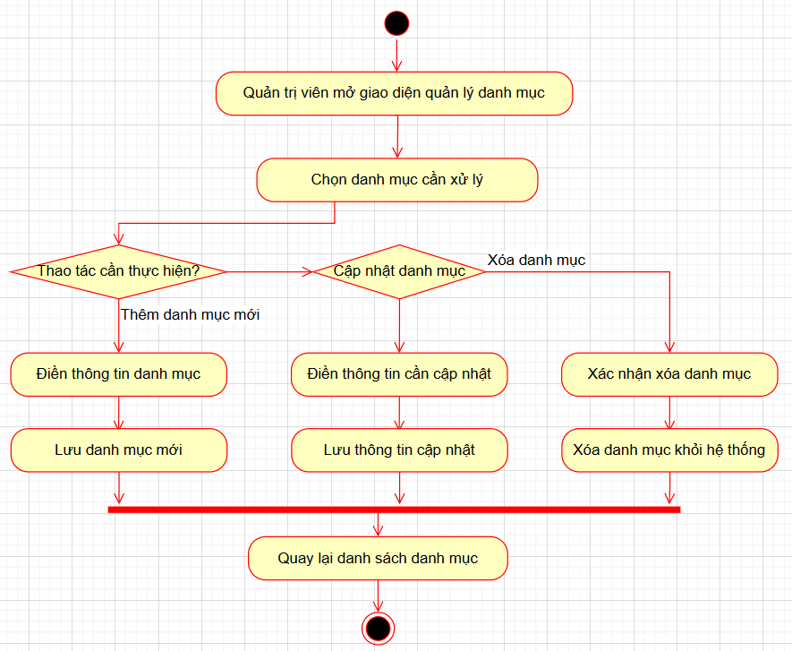
Hình 2.52. Sơ đồ hoạt động chức năng Quản lý danh mục
2.4. Biểu đồ tuần tự
2.4.1. Biểu đồ tuần tự chức năng Đăng nhập
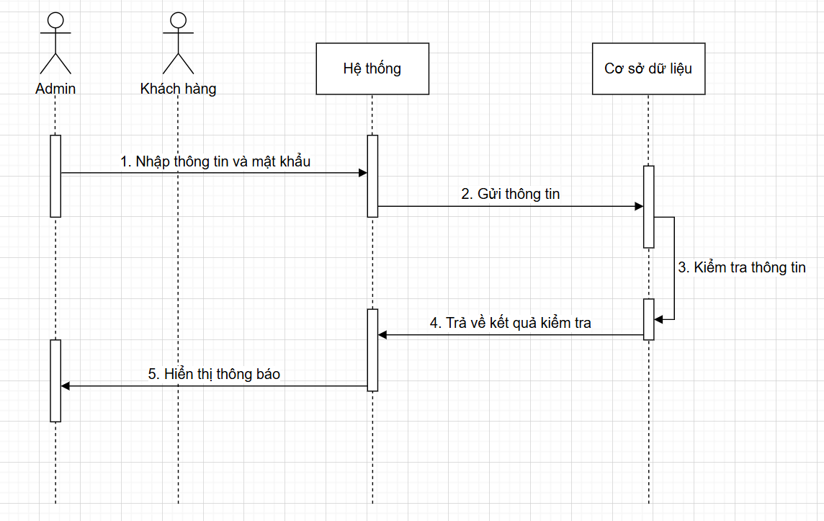
Hình 2.53. Biểu đồ tuần tự chức năng đăng nhập
2.4.2. Biểu đồ tuần tự chức năng Quản lý phân công công việc
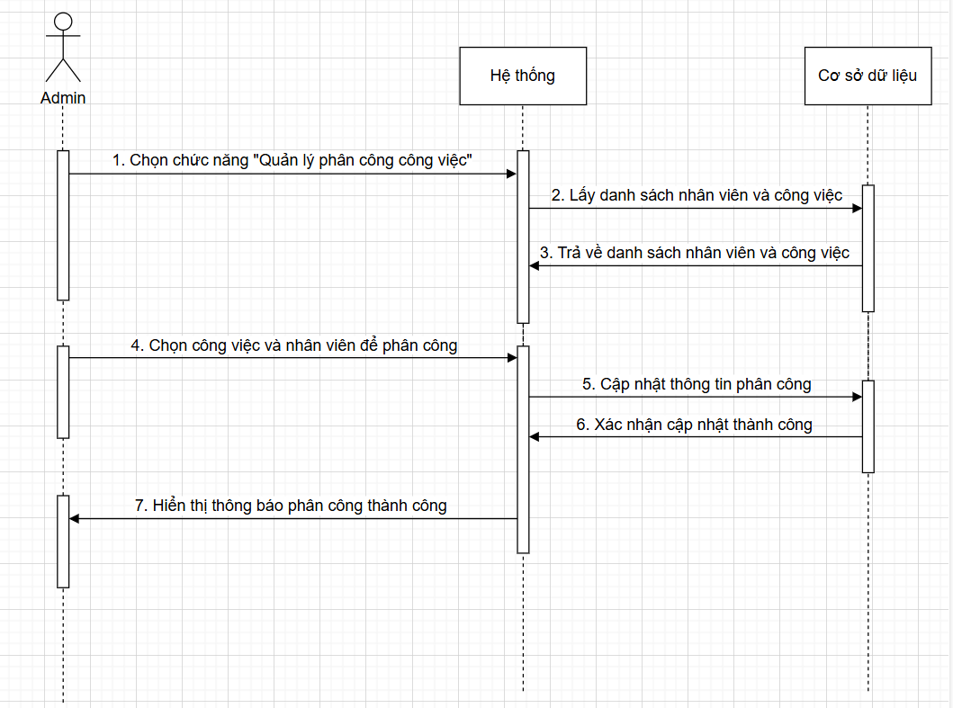
Hình 2.54. Biểu đồ tuần tự chức năng Quản lý phân công công việc
2.5. Biểu đồ lớp
Xác định lớp và mối quan hệ giữa các lớp
- Các lớp chính trong hệ thống
+ Admins (Quản trị viên)
- Thuộc tính: id, hoTen, email, soDienThoai, diaChi, matKhau
- Phương thức: quanLyKhachHang(), quanLyHopDong(), quanLyNhanVien(), duyetYeuCauDichVu(), quanLyDichVu(), quanLyThanhToan()
- Mô tả: Quản trị viên chịu trách nhiệm quản lý khách hàng, hợp đồng, nhân viên, dịch vụ và thanh toán.
+ Customers (Khách hàng)
- Thuộc tính: id, hoTen, email, soDienThoai, diaChi, loaiKhachHang
- Phương thức: dangKyDichVu()
- Mô tả: Khách hàng có thể đăng ký dịch vụ, ký hợp đồng và thực hiện thanh toán.
+ Contracts (Hợp đồng)
- Thuộc tính: id, maHopDong, ngayKy, ngayKetThuc, khachHang, danhsachDichVu, trangThai
- Phương thức: taoHopDong(), capNhatHopDong(), huyHopDong()
- Mô tả: Đại diện cho các hợp đồng giữa khách hàng và hệ thống.
+ Services (Dịch vụ)
- Thuộc tính: id, tenDichVu, moTa, donGia, tanSuat
- Phương thức: thucHienDichVu()
- Mô tả: Chứa thông tin về các dịch vụ chăm sóc cây cảnh mà khách hàng có thể đặt.
+ ServiceRequests (Yêu cầu dịch vụ phát sinh)
- Thuộc tính: id, khachHang, dichVu, ngayYeuCau, trangThai
- Phương thức: xuLyYeuCau(), huyYeuCau()
- Mô tả: Đây là bảng lưu các yêu cầu dịch vụ phát sinh ngoài hợp đồng.
+ Payments (Thanh toán)
- Thuộc tính: id, khachHang, soTien, phuongThucThanhToan, trangThai
- Phương thức: taoHoaDon()
- Mô tả: Quản lý thông tin thanh toán của khách hàng.
+ Feedbacks (Phản hồi & đánh giá)
- Thuộc tính: id, khachHang, dichVu, noiDung, danhGia
- Phương thức: guiPhanHoi()
- Mô tả: Lưu phản hồi của khách hàng về chất lượng dịch vụ.
+ Staffs (Nhân viên)
- Thuộc tính: id, hoTen, email, soDienThoai, viTri
- Phương thức: phanCongCongViec()
- Mô tả: Nhân viên là người thực hiện dịch vụ chăm sóc cây cảnh.
+ TaskAssignments (Phân công công việc)
- Thuộc tính: id, nhanVien, dichVu, ngayThucHien, trangThai
- Phương thức: capNhatTrangThai()
- Mô tả: Lớp này theo dõi công việc được phân công cho từng nhân viên.
- Mối quan hệ giữa các lớp
+ Mỗi khách hàng có thể có nhiều hợp đồng (1-N), mỗi hợp đồng chỉ thuộc về một khách hàng (N-1).
+ Một hợp đồng có thể bao gồm nhiều dịch vụ (1-N), một dịch vụ có thể thuộc về nhiều hợp đồng (N-N).
+ Một khách hàng có thể gửi nhiều yêu cầu dịch vụ phát sinh (1-N), một yêu cầu dịch vụ phát sinh chỉ thuộc về một khách hàng (N-1).
+ Một yêu cầu dịch vụ phát sinh chỉ liên quan đến một dịch vụ cụ thể (N-1), một dịch vụ có thể có nhiều yêu cầu từ nhiều khách hàng khác nhau (1-N).
+ Một dịch vụ có thể được thực hiện bởi nhiều nhân viên (1-N), một nhân viên có thể thực hiện nhiều dịch vụ khác nhau (N-N).

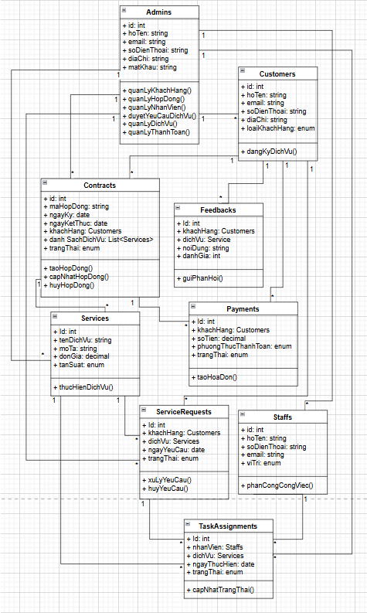
Hình 2.55. Biểu đồ lớp
3.
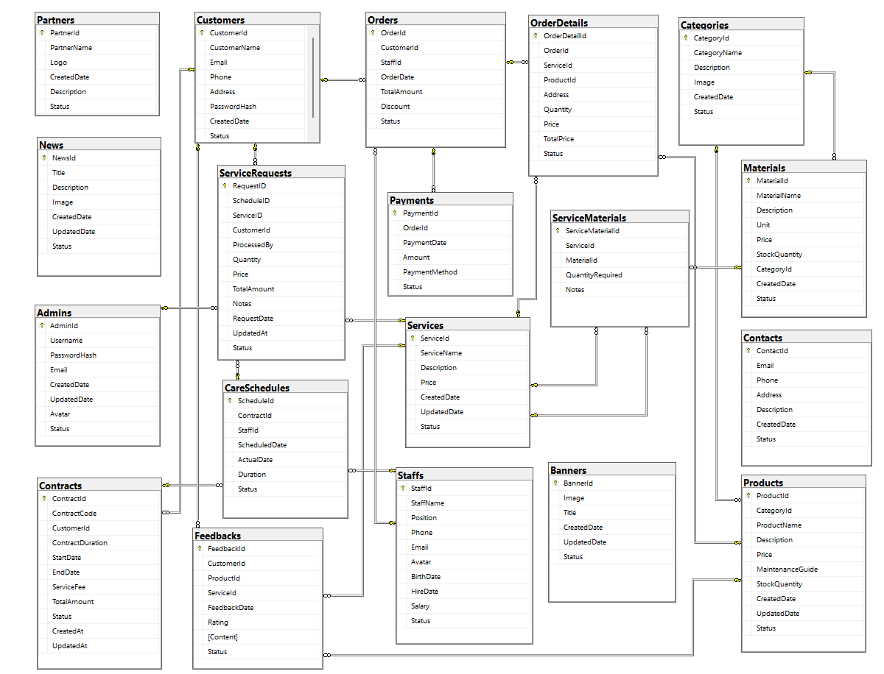
Hình 3.1. Mô hình ERD

* Các bảng cơ sở dữ liệu:
Bảng 3.1. Bảng Admins
STT | Tên cột | Kiểu dữ liệu | Mô tả
1 | AdminId | Int | Mã quản trị viên
2 | Username | Nvarchar(255) | Tên quản trị viên
3 | Password | Nvarchar(MAX) | Mật khẩu
4 | Email | Nvarchar(255) | Email
5 | CreatedDate | Datetime | Ngày tạo
6 | UpdatedDate | Datetime | Ngày cập nhật
7 | Avatar | Nvarchar(MAX) | Ảnh
8 | Status | Nvarchar(50) | Trạng thái
Bảng 3.2. Bảng Banners
STT | Tên cột | Kiểu dữ liệu | Mô tả
1 | BannerId | Int | Mã banner
2 | Image | Nvarchar(MAX) | Ảnh
3 | Title | Nvarchar(MAX) | Tiêu đề
4 | CreatedDate | Datetime | Ngày tạo
5 | UpdatedDate | Datetime | Ngày cập nhật
6 | Status | Nvarchar(50) | Trạng thái
Bảng 3.3. Bảng CareSchedules
STT | Tên cột | Kiểu dữ liệu | Mô tả
1 | CareScheduleId | Int | Mã lịch chăm sóc
2 | ContractId | Nvarchar(255) | Mã hợp đồng
3 | StaffId | Nvarchar(MAX) | Mã nhân viên
4 | ScheduledDate | Nvarchar(255) | Ngày chăm sóc
5 | Notes | Datetime | Ghi chú
6 | Status | Nvarchar(50) | Trạng thái
Bảng 3.4. Bảng Categories
STT | Tên cột | Kiểu dữ liệu | Mô tả
1 | CategoryId | Int | Mã danh mục
2 | CategoryName | Nvarchar(255) | Tên danh mục
3 | Description | Nvarchar(MAX) | Mô tả
4 | Image | Nvarchar(MAX) | Ảnh
5 | CreatedDate | Datetime | Ngày tạo
6 | Status | Nvarchar(50) | Trạng thái
Bảng 3.5. Bảng Contacts
STT | Tên cột | Kiểu dữ liệu | Mô tả
1 | ContactId | Int | Mã liên hệ
2 | Email | Nvarchar(255) | Email
3 | Phone | Nvarchar(20) | Số điện thoại
4 | Address | Nvarchar(255) | Địa chỉ
5 | Description | Nvarchar(MAX) | Mô tả
6 | CreatedDate | Datetime | Ngày tạo
8 | Status | Nvarchar(50) | Trạng thái
Bảng 3.6. Bảng Contracts
STT | Tên cột | Kiểu dữ liệu | Mô tả
1 | ContractId | Int | Mã hợp đồng
2 | CustomerId | Int | Mã khách hàng
3 | StartDate | Date | Ngày bắt đầu
4 | EndDate | Date | Ngày kết thúc
5 | MonthlyFee | Decimal(18,3)
6 | CreatedDate | Datetime | Ngày cập nhật
7 | Status | Nvarchar(50) | Trạng thái

